Třída pro děti s mentálním postižením Květen - Červen

- Květen – červen - Červená pastelka
Milé děti, blíží se léto a vy se se svými rodiči seznámíte s červenou barvou srdíčka. V květnu mají naše maminky sváteční den a vy svým maminkám spolu se svým tatínkem či sestřičkou, dědečkem nebo babičkou takové srdíčko zkusíte vytvořit. Zaměříte se také na dopravní výchovu a ukážete si s rodiči, jak máte správně chodit přes přechod, jak vypadá semafor a jak na něj správně reagovat, abyste přešli bezpečně vozovku. Při slunných dnech s vašimi rodiči navštívíte okolí řek, potůčků i rybníků a v neposlední řadě si zadovádíte v bazénu.
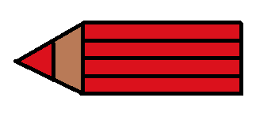
Kompetence:
- Všímá si dění v bezprostředním okolí. 4/3
- Soustředěně pozoruje, objevuje a všímá si souvislostí. 3/1
- Dbá na osobní zdraví a své bezpečí. 5/4
Cíle:
- Pojmenovat a rozlišit názvy věcí, jevů a rozumět obsahu názvu
- Rozlišit, co prospívá zdraví a co mu škodí
- Učit se zvládnout základní pohybové dovednosti ve vodním prostředí (plavání, lovení, potápění).

Kritéria hodnocení:
- Pojmenuje dopravní prostředky, rozliší místa jejich pohybu, smysluplně se vyjadřuje, rozumí signalizaci na semaforu
- Chová se přiměřeně a bezpečně ve známém prostředí (ve školním prostředí, na hřišti, v přírodě, u vody …), dodržuje pravidla chování na chodníku a na ulici – dává pozor při přecházení, rozumí světelné signalizaci
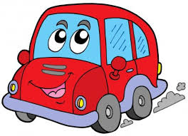
- Zvládne samostatně či s dopomocí pohybové úkony spojené s letním obdobím. Umí samostatně či s dopomocí vylovit předmět z vody, potopit se a plavat.

Průběžné cíle:
Orientovat se v prostoru
Návyky
- Sebeobslužné
- Společenské
Komunikovat jakýmkoliv způsobem

Dítě a jeho tělo | Dítě a jeho psychika | Dítě a ten druhý | Dítě a svět | Dítě a společnost
Činnosti:  Hrubá motorika:  - Nacvičujeme vzpor v podporu klečmo  - Nacvičujeme lezení ve vzporu klečmo  - Nacvičujeme lezení ve vzporu klečmo s přecházením přes nízké překážky  - Nacvičujeme lezení ve vzporu dřepmo volně  - Nacvičujeme lezení ve vzporu dřepmo podle vytyčené cesty  - Nacvičujeme leh se zvedáním nohou s pohyby do stran (ryba mrská ocasem)  - Stojíme na jedné noze  - Poskakujeme na jedné noze  - Napodobujeme plavání ve vodě ve stoje  - Napodobujeme plavání ve vodě vleže na břiše  - Nacvičujeme lezení na žebřinu (žebřík při výlezu na klouzačku)  - Nacvičujeme chůzi přes přechod s povely „jdi a stůj“  Motivační cvičení:  Autíčko  Jede auto po krajině, (Postavíme se a uchopíme pomyslný volant.)  do kopečka jede líně.  (Chodíme okolo místnosti.) Přišlápneme na pedály,  (Z chůze přejdeme do mírného běhu.)  a autíčko už je v dáli.  (Zrychlujeme svůj běh.)  A když rychle přibrzdíme,(Výskok)  na místě se zastavíme.(Zastavíme se na místě.)  Léto  Podívej se milá této, (V tureckém sedu dáme ruce v týl.)  už se blíží krásné léto. (Provádíme úklony trupem vlevo a vpravo.)  Až zas bude tepla více, (Vyskočíme na obě nohy.)  budem plavat převelice. (Postavíme se a v mírném předklonu, plaveme prsa.)  Sluníčko  Všichni dobře znáte,  to sluníčko zlaté.  Každé ráno časně vstává, vlídně na nás z výšky mává. Každý den se z nebe směje, paprsky nás krásně hřeje. (Děti krouží oběma pažemi, orýsují velké kruhy. Zvedají obloukem do upažení, dlaně směřují dopředu, co nejvíce se vytahují vzhůru. Následně paže spouští obloukem dolů.)  Nácvik pohybové hry:  Barevná auta  - Děti sedí na lavičce (na židli, na zemi) a každé má barevný kroužek (papír hračku), podle kroužku, který paní učitelka ukáže, se děti rozeběhnou po prostoru, na zvukové znamení STOP si děti zpět sednou na lavičku.  Auta (semafor)  - Děti běhají po prostoru a v ruce mají kroužek (papír, hračku) jako volant. Paní učitelka (rodič)má tři barvy semaforu v ruce, a pokud zvedne zelenou, tak děti běhají, na žlutou barvu děti chodí, a na červenou se děti zastaví  Rybičky a rybáři  - Děti jsou rozděleny do dvou skupin proti sobě a na zvolání „Rybičky, rybičky, rybáři jedou.“ se rozeběhnou proti sobě a táž skupina chytá skupinu druhou. Děti, které jsou chyceny, se stávají rybáři.  Jemná motorika:  - Navlékáme červené kytičky na menší části brček a tvoříme korálky  - Stříháme papír  - Kreslíme prstem do mouky, krupice, písku  - Zapínáme a rozepínáme knoflíky a zipy  - Modelujeme kuličky z modelíny v barvách semaforu  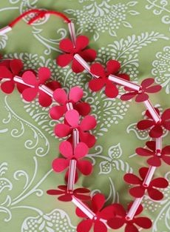  Grafomotorika:  - Kreslíme spodní oblouky  - Kreslíme vlny  - Kreslíme horní smyčky | Činnosti:  -Seznamujeme se s červenou barvou (ukazujeme si červené předměty)  - Vyhledáváme/vybíráme předměty, které jsou červené  - Rytmizujeme slova, která jsou červená (květina, srdce, jablko, auto…)  - Seznamujeme se s dopravními prostředky (auto, vlak, letadlo, autobus, loď)  - Třídíme dopravní prostředky podle toho, kde se pohybují (loď - voda, vlak- koleje, letadlo - nebe, auto, autobus – silnice)  -Rybník x řeka – seznamujeme se s významem slov, ujasňujeme si pojmy, ukazujeme si na obrázku  -Poznáváme život v okolí vody – využíváme obrazový materiál  - Názorná rozmluva (napodobujeme zvuky - auto: brm, mašina: ššš, letadlo: bém (střídání úsměvu a špulení rtů)  - Přiřazujeme dopravní prostředky k jejich stínům  - Seznamujeme se s pojmy (semafor, přechod pro chodce)  - Přiřazujeme barvy k semaforu  - Pohybujeme se podle barev na semaforu  - Nacvičujeme chůzi přes přechod  - Seznamujeme se s pomůckami na plavání (kruh, rukávky, plavky)  - Přiřazujeme pomůcky na plavání k papírové postavě (rukávky - paže, kruh - břicho)  - Určujeme, které pomůcky jsou nahoře a které jsou dole  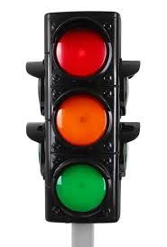 | Činnosti:  - Podáváme si červené předměty  - Skládáme puzzle velkých rozměrů do prostoru (alternativa: puzzle z papíru)  - Vyhledáváme dvojici pomocí obrázku či předmětu volně po prostoru  - Posíláme si auto ve dvojici  - Chodíme přes přechod ve dvojici  - Hrajeme pexeso s letní tématikou  - Přiřazujeme pomůcky na plavání na kamaráda, sourozence či rodiče (oblékání) | Výtvarné činnosti:  - Vybarvujeme omalovánky s letní tématikou  - Otiskujeme plastové víčko namočené v červené barvě  -Malujeme vodovými barvami červená kolečka  - Roztíráme křídu – červená barvička (tulipán)  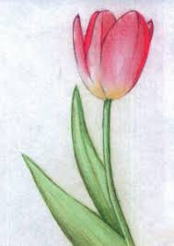  - Vybarvujeme prstovými barvami (červenou zeleninu, ovoce…)  - Obtiskujeme vidličku do temperové barvy a malujeme tulipán  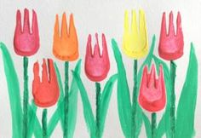  - Dokreslujeme detaily (auto – okna, kola)  Pracovní činnosti:  - Lepíme kousky červeného papíru na předem připravené místo – přání pro maminku (srdce)  - Lepíme víčka na čtvrtku ve tvaru rybičky  - Stříháme a lepíme chobotničky  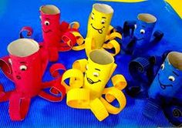  Poslech pohádky:  - Pastelkové pohádky – červená barva  - Červená Karkulka  - Mašinka Tomáš  Poslech básničky:  Bumtarata ťuky, ťuky  Bumtarata všichni s námi,  ťuky, ťuky pěstičkami,  bumtarata ručičkami,  bubnujte teď všichni s námi.  (Děti sedí na zemi, před nimi je míč, nebo kyblíček otočený dnem vzhůru. Děti na něj samy bubnují zaťatými pěstičkami.) | Činnosti:  - Jdeme se podívat na přechod pro chodce a na semafor  - Pozorujeme střídání barev semaforu  - Vyhledáváme červené květiny, auta, věci kolem nás  - Stavíme bábovky z písku  - Hrabeme hráběmi v písku  - Stavíme most a silnici pro auta z písku  - Učíme se plavat s dopomocí v bazénu  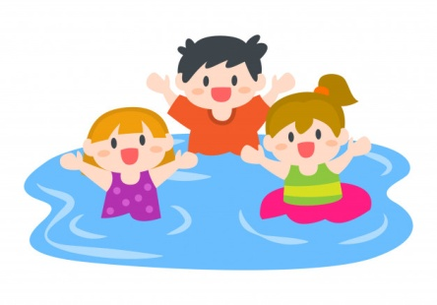  - Lovíme předměty z bazénu (potápíme obličej)  - Cákáme na sebe vodu  - Malujeme vodou na chodník (štětec či lahev s proděravělým uzávěrem)  - Zaléváme květiny na balkóně, na zahradě či před domem  Pobyt venku:  - Jdeme do přírody k rybníku  - Jdeme k řece  - Jdeme do Bezručova údolí  Experiment:  - Mícháme barvy s červenou barvou  - Slaný efekt – experimentování s vodou a solí (slaná X sladká voda)

